领用人、存放地、领用单位变动操作图示

1. **个人名下变更领用人、存放地**

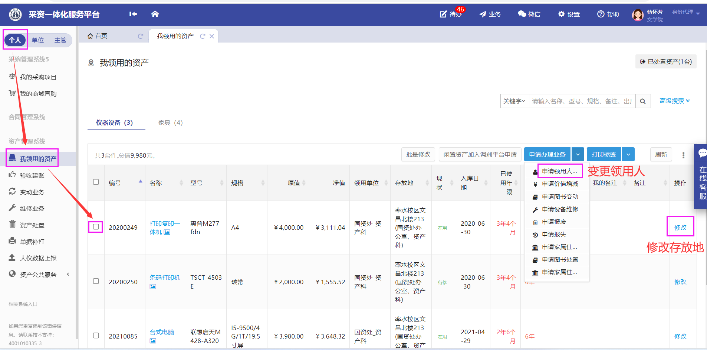个人名下可以修改存放地、变更领用人，不能变更领用单位。

1. 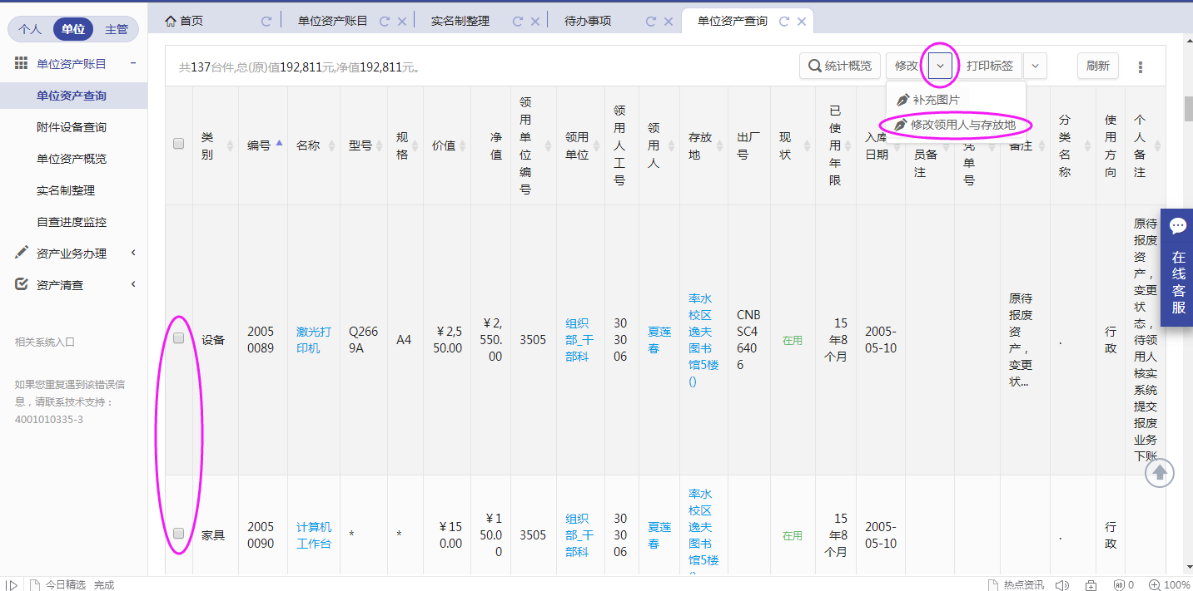**管理员修改领用人、存放地**
2. **领用单位变更——管理员发起“调拨”业务**

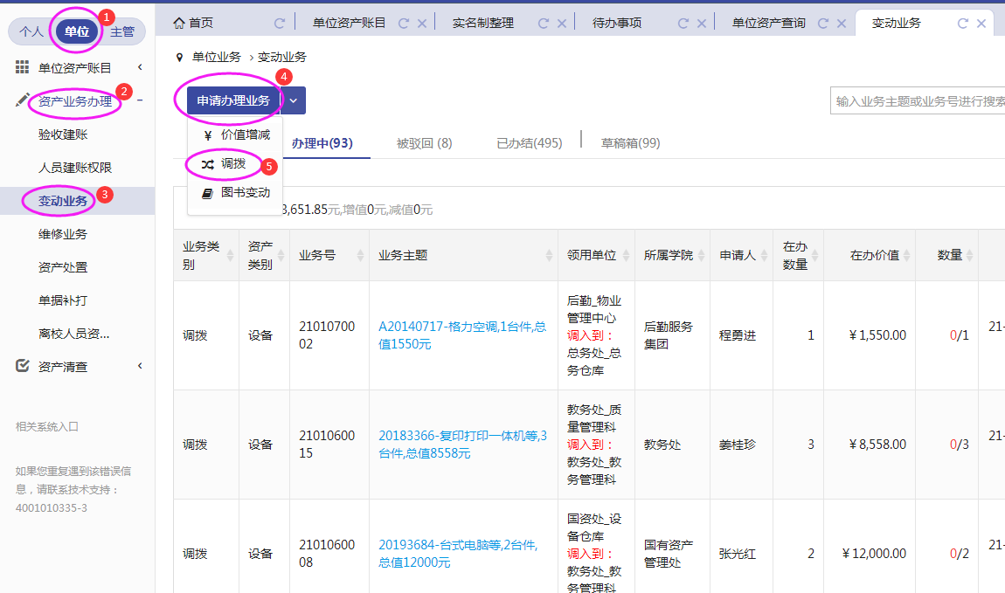这里的“领用单位”精确到末级，比如：从“后勤_物业管理中心”调拨到“总务处_总务仓库”，从“生环_园林教研室”调拨到“生环_林学教研室”都需要走“调拨业务”才能改变“领用单位”。